Koop nu heerlijke champagne en wijnen en draag uw steentje bij aan onze
vijf goede doelen De Zonnebloem, jubileum Avondvierdaagse Berlicum, Dier &Tuinweide Heeswijk, Zorgcentrum Berlerode en Bambanani.

Doet u mee? Bestel nu.

Ik bestel graag de volgende flessen:

… champagneflessen Thierry Fournier Brut Réserve à € 23,00

… champagneflessen Thierry Fournier Rosé à € 24,00

… champagneflessen Thierry Fournier Brut Prestige Blanc de Blancs à € 26,00

… champagneflessen Thierry Fournier Cuvée Brut Réserve Magnum à € 45,00

… wijnflessen Francone Roero Arneis DOCG Magia (wit) à € 9,00

… wijnflessen Francone Barbera d’Alba DOC Superiore (rood) à € 10,00

Totaalbedrag: ………

Uw naam: ………

Bedrijfsnaam (optioneel): ………
Adres: ………

Postcode: ………

Woonplaats: ………

Tel. Nr.: ………

E-mail: ………

Lions contactpersoon (optioneel): ………

Wilt u graag een factuur op uw bedrijfsnaam ontvangen? Ja/nee
De Lions Club Berlicum, Leij en Aa kwalificeert als ondernemer overeenkomstig artikel 7 van de Wet op de Omzetbelasting (1968). Genoemde prijzen zijn inclusief BTW.

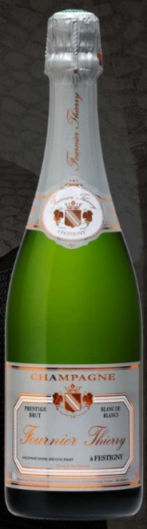
U ontvangt van ons een factuur per e-mail. Maak het verschuldigde totaalbedrag uiterlijk 16 november over op NL77RBRB0917808282 t.n.v. Lions Club Berlicum, Leij en Aa onder vermelding van het factuurnummer.

De champagne zal bij u voor de feestdagen worden thuis bezorgd.

Mail het ingevulde bestelformulier naar champagnelionsberlicum@gmail.com

Dank namens De Zonnebloem, jubileum Avondvierdaagse Berlicum, Dier &Tuinweide Heeswijk, Zorgcentrum Berlerode en Bambanani en Lions Club Berlicum, Leij en Aa en alvast fijne, bruisende feestdagen!

